О НАШИХ ПЕРВЫХ РУКОВОДИТЕЛЯХ
С большой признательностью в коллективе колледжа вспоминают первых руководителей. Это, конечно, первый директор филиала Мухутдинов Дамир Салихович, создавший и целеустремленно развивавший Алексеевский филиал Лаишевского ССПТУ-31 и заложивший фундамент учебного заведения и, конечно же, Валдавин Леонид Васильевич, по сути, создавший соответствующую тому времени материально-техническую базу и кадровый потенциал училища.
Продолжателями развития и становления училища были Зайцева Валентина Вениаминовна, занимавшая должность директора с 1994 по 1998 год и затем Сторожев Николай Николаевич, заслуженный работник сельского хозяйства Республики Татарстан. По мнению коллег, он, как и его предшественники, умел сплотить коллектив, объединить единомышленников, добиться реализации намеченных планов.
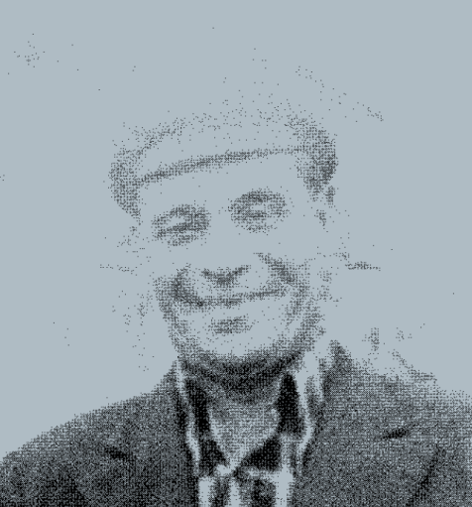
Мухутдинов Дамир Салихович
Первым директором Алексеевского филиала Лаишевского СПТУ-4 в 1976 году был назначен Мухутдинов Дамир Салихович, прилагавший немало усилий, чтобы создать материально-техническую базу, соответствующую требованиям времени. Большую помощь Дамиру Салиховичу оказывало руководство района. Были выделены учебные и производственные здания, подобран необходимый инженерно - педагогический персонал.
В результате филиал получил статус самостоятельного учреждения профессионально-технического образования.
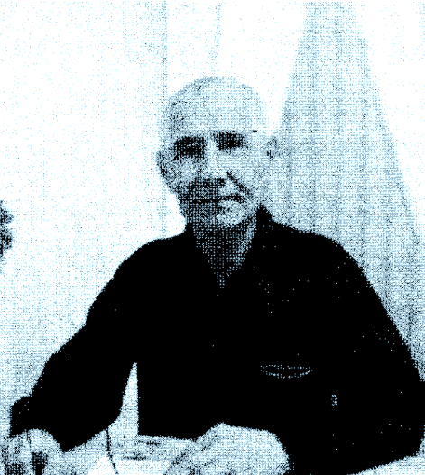
Круглов Михаил Яковлевич. Был директором училища с 1979 по 1980год. Михаил Яковлевич продолжал укреплять материально-техническую
базу и формировать кадровый потенциал. В эти годы была организована подготовка трактористов -
машинистов, мелиораторов, мастеров машинного доения и животноводов в филиалах училища, создаваемых в крупных населенных пунктах на базе средних общеобразовательных школ района.

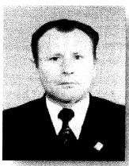
Валдавин Леонид Васильевич
Работал директором училища с 1980 по 1994 годы. В этот период были построены учебный корпус, общежитие, столовая и крытый ток на машинном дворе, сформирован работоспособный педагогический коллектив и увеличена численность обучающихся. Материально-техническая база оснащалась необходимыми автомобилями, тракторами, сельскохозяйственными машинами, дидактическими и техническими средствами обучения.

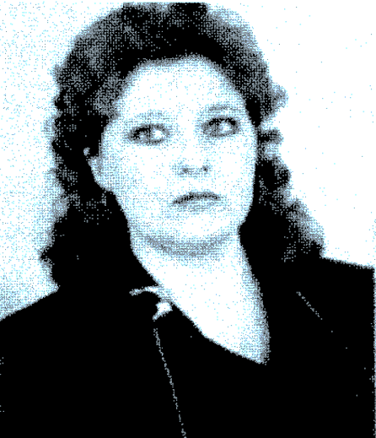
Зайцева Валентина Вениаминовна. Возглавляла училище с 1994 по 1998 годы, планомерно проводила работу по повышению уровня теоретического и практического обучения. Особое внимание уделяла внедрению в учебный процесс новых профессий и освоению двухуровневой подготовки по совмещенным программам начального профессионального и среднего профессионального образования. В эти годы начали вести подготовку бухгалтеров, хозяек усадьбы, швей мотористок и открыли курсы повышения квалификации поваров общественного питания.

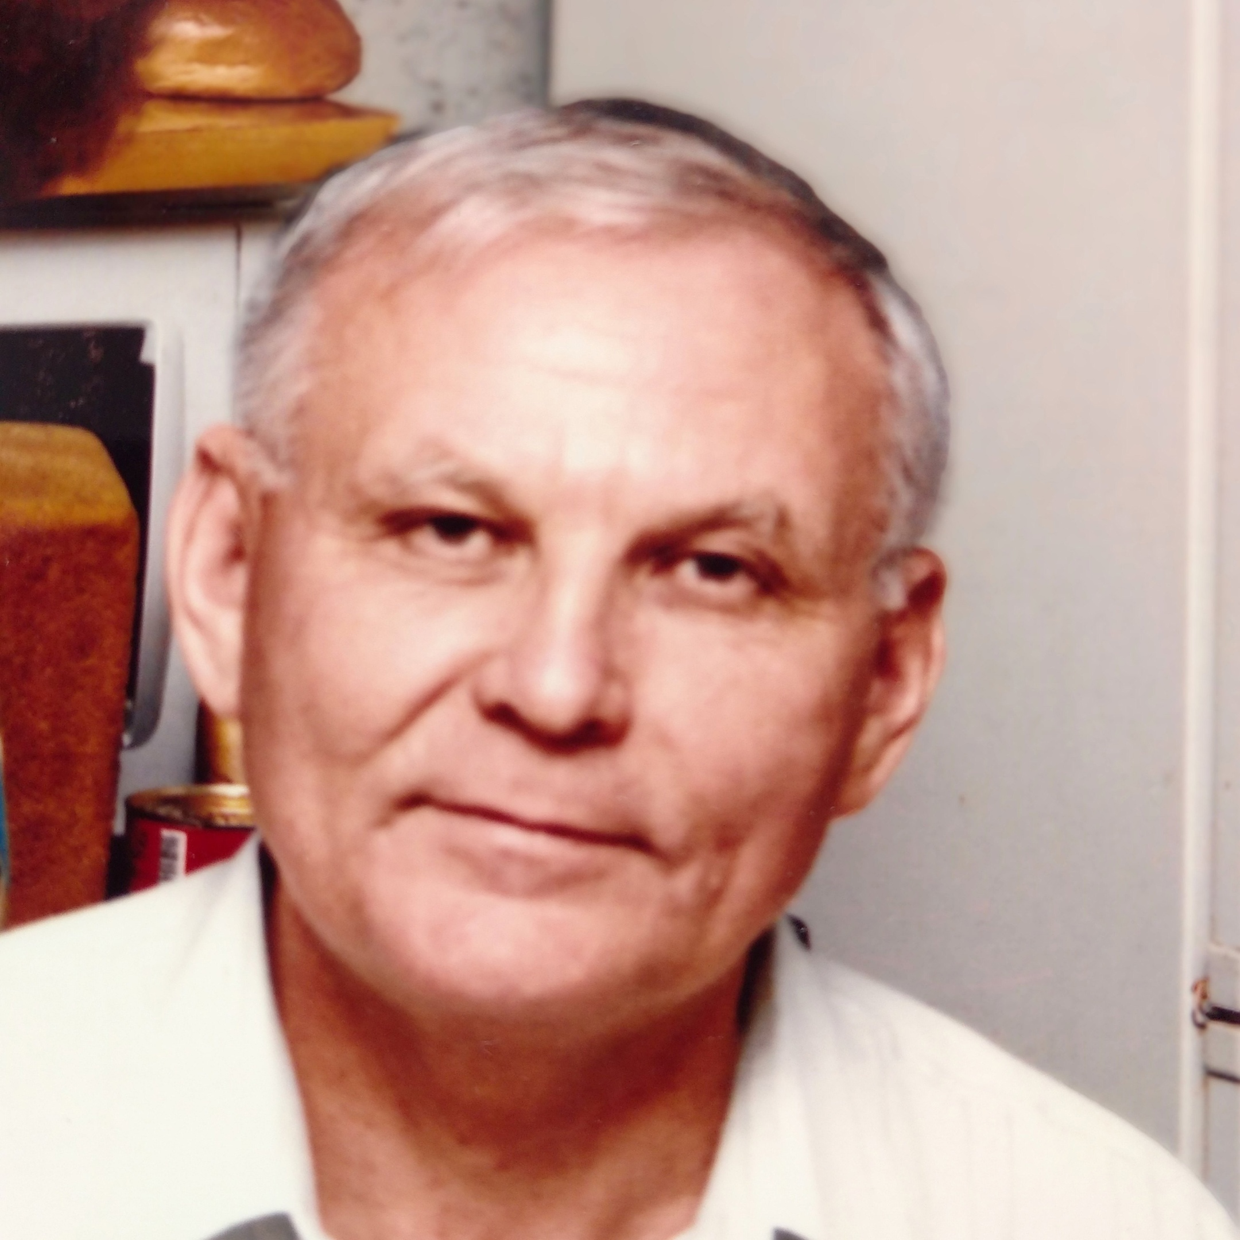 | Сторожев Николай Николаевич. Работал директором колледжа с 1998 по 2011 годы. За этот период расширилась, учебная и производственная база, учебное хозяйство входило в состав Ассоциации «Элитные семена Татарстана»». В 2006 году создан Ресурсный центр. В 2007 году победители приоритетного национального проекта «Образование». 2009 год - победители всероссийского конкурса инновационных образовательных программ. В 2009 году преподавателями по предметам и дисциплинам было разработано и издано брошюрами 24 модульных программ и учебных пособий. Изданный учебный материал использовался на уроках и распространялся среди учреждений профессионального образования

БЕЗНЕҢ БЕРЕНЧЕ ҖИТӘКЧЕЛӘР ТУРЫНДА
Көллият коллективында беренче җитәкчеләрне зур рәхмәт белән искә алалар.
Бу, әлбәттә, филиалның Алексеевск филиалын максатчан үстергән, Лаеш СПТУ-31 филиалын төзегән һәм аның нигезен салган Мөхетдинов Дамир Салих улы, асылда, ул вакытка туры килгән матди-техник база һәм училищеның кадрлар потенциалын булдырган Валдавин Леонид Васильевич.
Училищены үстерү һәм торгызуның дәвамчылары-1994 елдан 1998 елга кадәр директор вазыйфасын башкарган Валентина Вениаминовна Зайцева, аннары Сторожев Николай Николаевич, Татарстан Республикасының атказанган авыл хуҗалыгы хезмәткәре. Хезмәттәшләре фикеренчә, ул, аның элгәрләре кебек үк, коллективны берләштерә, бердәм фикердәшләрне берләштерә, билгеләнгән планнарны тормышка ашыруга ирешә алган.
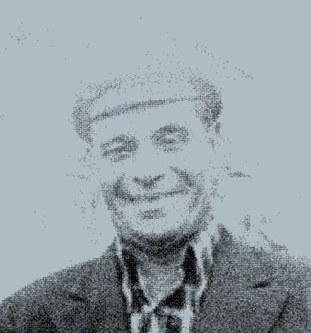Мөхетдинов Дамир Салих Улы
1976 елда Лаеш СПТУ-4 Алексеевск филиалының беренче директоры итеп Мөхетдинов Дамир Салих улы билгеләнә. Дамир Салиховичка район җитәкчелеге зур ярдәм күрсәтте. Уку һәм җитештерү биналары бүлеп бирелде, кирәкле инженер - педагогик персонал сайлап алынды.
Нәтиҗәдә, филиал мөстәкыйль һөнәри-техник белем бирү учреждениесе статусын алды.
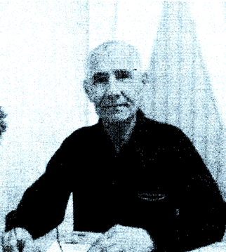

Круглов Михаил Яковлевич. 1979-1980 елларда училище директоры була. Михаил Яковлевич матди-техник базаны ныгытуны һәм кадрлар потенциалын булдыру эшен дәвам итт. Бу елларда тракторчыларны әзерләү , мелиораторлар, машина белән сыер саву осталары һәм терлекчеләр әзерлек эшләре оештырылды.

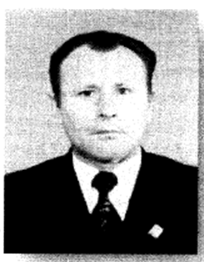
Валдавин Леонид Васильевич
1980-1994 елларда училище директоры булып эшли. Бу чорда уку корпусы, тулай торак, ашханә һәм машина ишегалдында ябык ток төзелде, эшкә сәләтле педагогик коллектив формалаштырылды һәм укучылар саны артты. Матди-техник база кирәкле автомобильләр, тракторлар, авыл хуҗалыгы машиналары, дидактик һәм техник чаралар белән җиһазландырылган.



Зайцева Валентина Вениамин Кызы. Училищены 1994-1998 елларда җитәкли, планлы рәвештә теоретик һәм гамәли белем дәрәҗәсен күтәрү буенча эш алып бара. Уку процессына башлангыч һөнәри һәм урта һөнәри белем бирү программалары буенча яңа һөнәрләр кертүгә һәм ике дәрәҗәле әзерлекне үзләштерүгә аерым игътибар бирелде. Бу елларда бухгалтерлар, утар хуҗалары, моторчылар тегүчеләр әзерли башладылар һәм җәмәгать туклануы пешекчеләренең квалификациясен күтәрү курслары ачтылар.

Сторожев Николай Николаевич. Көллият директоры булып 1998-2011 елларда эшли. Бу чорда Уку-укыту һәм җитештерү базасы киңәйде, уку хуҗалыгы «Татарстанның элиталы орлыклары»ассоциациясе составына керде. 2006 елда ресурс үзәге булдырылды. 2007 елда «Мәгариф» өстенлекле милли проекты җиңүчеләре. 2009 ел - Бөтенроссия инновацион белем бирү программалары конкурсында җиңүчеләр булды. 2009 елда фәннәр һәм дисциплиналар буенча укытучылар тарафыннан 24 модульле программа һәм уку әсбаплары брошюралар эшләнде һәм нәшер ителде. Басылган уку материалы дәресләрдә файдаланылды һәм һөнәри белем бирү учреждениеләре арасында таралды.

